Evaluación final

Nombre: __________________________________________ Curso: ______ Fecha: ________

1. Raúl está renovando los muebles y electrodomésticos de su casa.
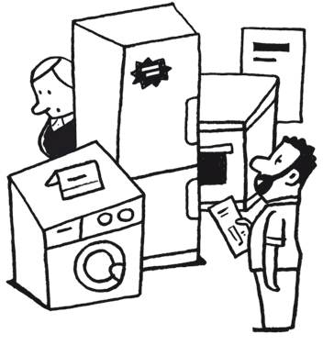
Ha comprado una lavadora, un frigorífico y un horno eléctrico en 12 pagos de 208 euros; un sofá, tres sillones para la sala de estar y una mesa con seis sillas para el comedor en 10 pagos de 134 euros y un escritorio con una silla y un ordenador en seis pagos de 375 euros.
¿Cuál es el precio total de los artículos que ha comprado Raúl?
Resuelve el problema siguiendo los pasos aprendidos.

Evaluación final

Nombre: __________________________________________ Curso: ______ Fecha: ________

2. Estima la solución del problema y comprueba el resultado.
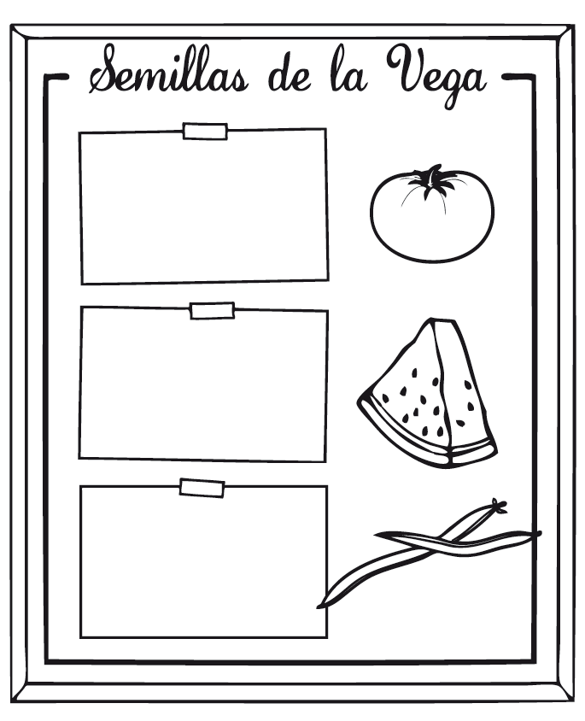
1 kg de semillas 20,45 €
1 kg de semillas 49 €
1 kg de semillas 30,75 €
Toni trabaja en un vivero que vende grandes cantidades de semillas. Le han encargado la compra de 3 kg de semillas de tomate, 4 kg de semillas de sandía y 2 kg de semillas de judías, para lo cual dispone de 320 €.

Toni consulta los precios de las semillas por Internet y encuentra estos precios. ¿Tiene dinero suficiente para hacer la compra de semillas? ¿Cuánto dinero le sobra o falta?

Evaluación final

Nombre: __________________________________________ Curso: ______ Fecha: ________

3. Carola está decorando la pared de su cuarto con margaritas. Observa el diseño, ¿cuántas margaritas tendrá la octava figura? ¿Y la decimosegunda figura?



Evaluación final

Nombre: __________________________________________ Curso: ______ Fecha: ________

4. La profesora habló hoy sobre los códigos de barras que aparecen en los distintos productos, y explicó que cada producto tiene un código distinto.
Observa el siguiente código de barras y utiliza los mismos números para crear cuatro nuevos códigos siguiendo las indicaciones. Luego escribe cómo lees los códigos y ordénalos de menor a mayor.

7 4 1 3 5 0 9

Un número menor y que la
UMM sea 7.

Un número menor y que la CM sea 9.

Un número mayor y que la
DM sea 5.

Un número menor y que la
DM sea 5.

Evaluación final

Nombre: __________________________________________ Curso: ______ Fecha: ________

5. Completa la tabla con la composición del número o con su descomposición según corresponda.

9 UMM + 3 CM + 1 UM + 2 C + 5 D
9 × 1 000 000 + 3 × 100 000 + 1 × 1 000 + 2 × 200 + 5 × 10
9 000 000 + 300 000 + 1 000 + 200 + 50
940 372
4 UMM + 5 UMM + 6 C + 8 D + 9 U

6. Esta semana se corrió el 38.º maratón de Barcelona. Alejandro llegó en el vigésimo octavo lugar, Isabel en el cuadragésimo primero, Laura llegó quincuagésima cuarta y Mario trigésimo octavo.
Escribe la representación numérica de cada número ordinal y ordena a los maratonistas por orden de llegada.

Evaluación final

Nombre: __________________________________________ Curso: ______ Fecha: ________

7. Coloca en vertical y calcula las siguientes operaciones.

- 1 285 423 – 363 916
- 8 625 422 + 7 942 805
- 195 475 + 2 329 620
- 4 852 246 – 2 198 216

8. Completa y calcula. Indica en cada caso qué propiedad se aplica.

- (63 + ___ ) + 15 = 63 + ( 30 + ___) =
- 75 – 15 = (___ + 3) – (___ + 3) =
- 46 + (___ + 11) = (46 + 10) + 11 =
- 163 – 27 = ( ___ – 10) – (___ – 10) =
- 710 + ___ = ___ + 70 =
- 125 + 75 = 75 + ____ =

Evaluación final

Nombre: __________________________________________ Curso: ______ Fecha: ________

9. Coloca en vertical y calcula estas multiplicaciones.

- 12 425 × 315
- 8 426 × 214
- 1 896 × 528
- 2 931 × 716

10. Completa los términos que faltan en cada operación, calcula e indica qué propiedad has utilizado.

- (7 × __) × 3 = __ × (6 × __) = Propiedad __________
- (4 + 8) × 5 = (__× 5) + (__× 5) = Propiedad __________
- 75 × __ = 5 × __ = Propiedad __________
- 6 × (9 – 3) = (__× 9) – (__× 3) = Propiedad __________
- 8 × (__× __) = (__× 7) × 2 = Propiedad __________
- (8 – 5) × 6 = (8 × __) – (5 × __) = Propiedad __________

Evaluación final

Nombre: __________________________________________ Curso: ______ Fecha: ________

11. Calcula las siguientes divisiones y comprueba los resultados.

- 2 346 : 132
- 1 975 : 215
- 5 814 : 340
- 3 161 : 121

12. Calcula las siguientes operaciones.

- 24 + 7 × (63 – 48) =
- 243 + (115 – 108) × 10 =
- (75 – 34) × 6 – 60 =
- 105 – (89 – 56) =

13. Piensa, sin hacer las divisiones, si los números 162, 375 y 440 son divisibles por 2, por 3, por 5, por 9 y por 10. Colorea en rojo los divisores de cada número.

 | Divisible por:
162 | 2 | 3 | 5 | 9 | 10
375 | 2 | 3 | 5 | 9 | 10
440 | 2 | 3 | 5 | 9 | 10

Evaluación final

Nombre: __________________________________________ Curso: ______ Fecha: ________

14. Luna va a clases de patinaje cada cuatro días y asiste a clases de inglés cada seis días. Hoy le toca clase de patinaje por la mañana y de inglés por la tarde. ¿Dentro de cuántos días volverán a coincidir las dos actividades en el mismo día?

15. Laura quiere hacer unos almohadones para vender en su tienda. Para ello, necesita dividir una tela de 50 dm de largo por 20 dm de ancho en cuadrados iguales, lo más grandes posible, de forma que no le sobre ningún trozo de tela. ¿Cuánto medirá el lado de cada cuadrado?

Evaluación final

Nombre: __________________________________________ Curso: ______ Fecha: ________

16. Completa la siguiente tabla y calcula.
Se lee… | Potencia | Resultado
Cinco elevado al cubo
 | 7²
Nueve elevado al cuadrado
 | 10³

17. Completa la tabla con el número como potencia de base 10 o como producto y calcula.
Potencia de  base 10 | Producto | Resultado
10⁴ | 10 × 10 × 10 × 10
 | 10 × 10
10⁸
10⁷
 |  | 100 000

18. Descompón los siguientes números en sumas de potencias de base 10.

- 9 225
- 21 475
- 389 264

Evaluación final

Nombre: __________________________________________ Curso: ______ Fecha: ________

19. Completa la siguiente tabla.

Fracción equivalente por simplificación | Fracción | Fracción equivalente por ampliación

20. Calcula las siguientes operaciones.

Evaluación final

Nombre: __________________________________________ Curso: ______ Fecha: ________

21. Calcula los siguientes productos.

× 250

× 490

× 475

× 1 200

22. Ordena las fracciones de cada grupo de menor a mayor. Busca primero un denominador común.

y

y

Evaluación final

Nombre: __________________________________________ Curso: ______ Fecha: ________

23. Completa la siguiente tabla según corresponda.

Número | Se lee…
35,81
 | 245 unidades y 725 milésimas
5 392,02
 | 5 unidades y 7 décimas
4,009

24. Dibuja una recta numérica y representa los siguientes números en ella, luego completa con < o >.

• 7,3 • 6,7 • 7,8 • 7,1 • 6,9 • 6,1

7,3 ___ 6,7 7,1 ___ 7,8 6,9 ___ 6,1 7,3 ___ 7,8

25. Aproxima los siguientes números a la décima y la centésima más cercanas.

Número | Aproximación a la décima | Aproximación a la centésima
85,947
2,093
348,472
1,046

Evaluación final

Nombre: __________________________________________ Curso: ______ Fecha: ________

26. Calcula las siguientes operaciones.

- 35,75 + 71,40
- 83,24 + 122,75
- 95,342 – 25,121
- 549,46 – 12,15

27. Completa y calcula estas operaciones.

- 45,5 × ____ = 5,2 × ____ = ____
- ____ × 220,21 = 220,21 × 12,3 = ____
- ____ × 75,25 = 75,25 × 10,5 = ____
- 42,12 × 2,2 = 2,2 × ____ = ____

28. Calcula las siguientes divisiones.

• 47,4 : 2 • 78 : 8
• 78,5 : 5 • 4,94 : 2

Evaluación final

Nombre: __________________________________________ Curso: ______ Fecha: ________

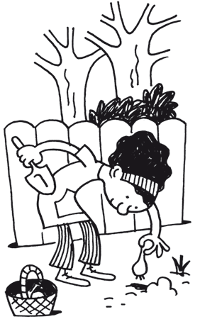
29. Dolores ha plantado rosas, jazmines, gladiolos y margaritas, en total 120 coloridas y perfumadas plantas que adornan el jardín de su casa.
Si el 25% son margaritas, el 50% gladiolos, el 10% son rosas y el resto jazmines, ¿qué cantidad de cada una ha plantado Dolores en su jardín?

30. Expresa las siguientes medidas en forma simple o compleja según corresponda.

- 7 kl y 225 l = _____ l
- _____ km y _____ m = 8 200 m
- 71 kg y 500 g = _____ g
- _____ l y _____ cl = 9 342 cl
- 20 hm y 15 m = _____ m
- _____ g y _____ mg = 1 063 mg

31. Marca del mismo color las unidades de una misma magnitud, luego ordénalas de menor a mayor.

200 g | 8 000 mm | 200 l | 5 hl
0,9 km | 1 kl | 20 hm | 3 000 cl
5 000 mg | 800 m | 0,3 kg | 4 hg

Evaluación final

Nombre: __________________________________________ Curso: ______ Fecha: ________

32. Calcula las siguientes operaciones expresando previamente las medidas en forma simple.

- 5 kg y 500 g + 750 g =
- 7 km y 2 hm + 20 dam y 50 m =
- 5 200 l – 2 kl y 700 l =
- 30 hl y 10 dl – 2 kl y 100 l =

33. Completa la tabla indicando la cantidad mínima de billetes y monedas que se necesitan para cada importe.

Importe solicitado | Billetes  de 100 € | Billetes  de 10 € | Billetes  de 5 € | Monedas  de 1 € | Monedas  de 50 cts. | Monedas  de 10 cts.
24,10 €
375,70 €
1 250,50 €
1 378,40 €

Evaluación final

Nombre: __________________________________________ Curso: ______ Fecha: ________

34. Este verano, Teresa va a trabajar por horas en una tienda de la playa.
Los lunes trabajará 355 min; los jueves, 180 min y
2 100 s, y los viernes, 6 h y media. Por cada hora de trabajo cobrará 9,75 €.
• ¿Cuánto cobrará por semana por las horas trabajadas en esos tres días?
• ¿Qué día trabaja más horas? ¿Cuántas?
• Ordena de menor a mayor los días según la cantidad de horas de trabajo.

Evaluación final

Nombre: __________________________________________ Curso: ______ Fecha: ________

35. Mide la amplitud de estos ángulos y expresa cada medida de dos formas distintas según se indica.

_______º _______º _______º
_______´ _______´ _______’’

36. Merche, Santi y María son amigos del pueblo y estas vacaciones van a encontrarse allí. Santi, que vive en Vitoria, ha tardado en llegar 6 h, 36 min y 45 s; Merche ha tardado la tercera parte del tiempo que Santi, y María tardó el doble que Merche más 2 100 s. ¿Cuánto ha tardado cada uno en llegar? ¿Quién tardó más tiempo? ¿Cuánto más que los otros?

Evaluación final

Nombre: __________________________________________ Curso: ______ Fecha: ________

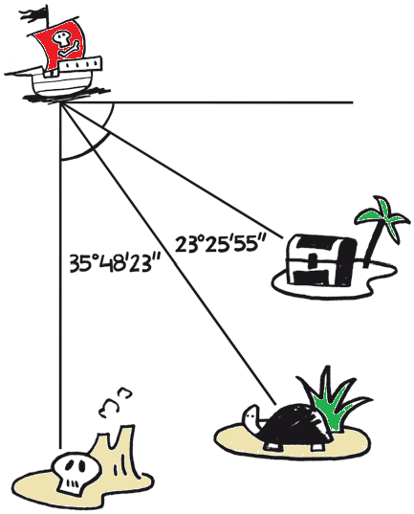
37. Un barco pirata está buscando un tesoro. Para llegar a la isla del tesoro, el capitán dispone del mapa de la derecha.
• ¿Cuánto debe virar el barco para llegar a la isla del tesoro?
• ¿Cuánto para ir a la isla de la tortuga?

•

Evaluación final

Nombre: __________________________________________ Curso: ______ Fecha: ________

38. Completa para que se cumplan estas igualdades.

- _______ m² = 2 hm² y 1 238 m²
- 3 275 dm² = ____ m² y ____ dm²
- ____ dam² = 15 hm² y 45 dam²
- 485 mm² = ____ cm² y ____ mm²

39. Calcula y expresa los resultados en m².

- 7 250 cm² × 4 =
- 45,5 hm² × 8 =
- 2,125 km² × 5 =
- 382 120 mm² × 2 =
- 525 dam² × 7 =
40. Observa las posiciones de las cestas y colorea de verde la trasladada, de amarillo la girada y de rosa la simétrica. Luego indica qué giro se le aplicó a la cesta que coloreaste de amarillo y dibuja dos figuras que tengan simetría.
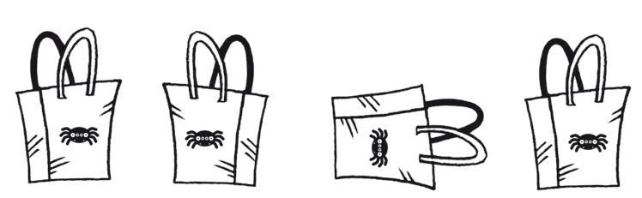

Evaluación final

Nombre: __________________________________________ Curso: ______ Fecha: ________

41. Observa estas figuras hechas a escala 1:2, mídelas y dibuja las figuras reales.

42. Utiliza tus herramientas de dibujo para trazar las siguientes rectas.
- 2 rectas negras paralelas.
- 1 recta gris oblicua a las rectas negras.
- 1 recta roja paralela a la recta gris.
- 1 recta verde perpendicular a la recta roja.

¿Cómo son las rectas negras respecto de la recta verde? ¿Y la verde respecto de la recta gris?

Evaluación final

Nombre: __________________________________________ Curso: ______ Fecha: ________

43. Observa y escribe si cada par de ángulos son consecutivos, adyacentes u opuestos por el vértice. Luego completa las oraciones.

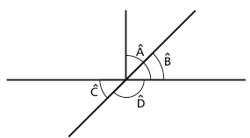
• y → ___________________
• y → ___________________
• y → ___________________
• y → ___________________

• Los ángulos y son __________, tienen el mismo __________ y un _________ en común.
• Los ángulos y y son ____________, ya que suman dos ángulos _____________.
• Los ángulos y son __________________, ya que están formados por dos rectas _____________.
44. Mide, calcula y completa la tabla.

= _____°
= ____°
= ____°
= ____°

 | Amplitud del ángulo | Amplitud del complementario | Amplitud del suplementario

Evaluación final

Nombre: __________________________________________ Curso: ______ Fecha: ________

45. Dibuja los ángulos que se indican a continuación, traza las bisectrices e indica las amplitudes de los ángulos en que han quedado divididos.
Luego dibuja un segmento de 3,4 cm, traza la mediatriz e indica las medidas de los segmentos en que ha quedado dividido.

= 125°
= 80°
Segmento de 3,4 cm

46. Calcula el perímetro de los siguientes polígonos.
6,8 cm
5,8 cm
10,2 cm
2,cm
5,1 cm
10 cm
4,5 cm

Evaluación final

Nombre: __________________________________________ Curso: ______ Fecha: ________

47. Marca con rojo los triángulos acutángulos, con verde los rectángulos y con azul los obtusángulos. Luego colorea de amarillo los triángulos isósceles, de naranja los escalenos y de azul los equiláteros. Nómbralos teniendo en cuenta sus lados y ángulos.

_________

_________
_________

_________
_________

_________
_________

_________
_________

_________
_________

_________

48. Colorea de rojo los cuadriláteros paralelogramos y de verde los que no lo sean. Nombra todos los cuadriláteros.

______ ________ _________ _________ _________ __________ _________

49. Señala cuál de las siguientes figuras es un círculo y cuál una circunferencia. Dibuja y señala los elementos de cada uno.

________________ ________________

Evaluación final

Nombre: __________________________________________ Curso: ______ Fecha: ________

50. Calcula la longitud de las siguientes circunferencias.

a) b) c)

7,5 cm 13,7 cm 25,45 cm

51. Nombra los siguientes cuerpos, menciona sus elementos e indica qué figuras planas lo conforman.

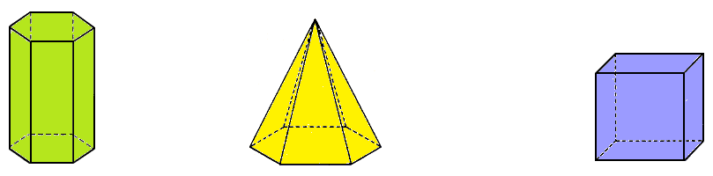

Evaluación final

Nombre: __________________________________________ Curso: ______ Fecha: ________

52. Colorea los cuerpos redondos, nómbralos e indica sus elementos básicos. Luego dibuja el desarrollo plano del cilindro y el cono.

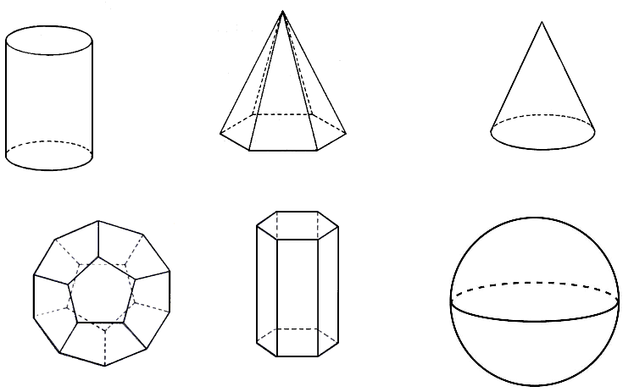

Evaluación final

Nombre: __________________________________________ Curso: ______ Fecha: ________

53. Calcula el área de estos paralelogramos.

13 cm
14 cm
8,7 cm
15,52 cm
16,05 cm
20 cm

54. Calcula el área de las siguientes figuras.

5,2 cm
5,2 cm
6,3 cm
5 cm
3 cm
3 cm
6,7 cm

Evaluación final

Nombre: __________________________________________ Curso: ______ Fecha: ________

55. Calcula el área de los siguientes polígonos regulares.

10 cm
8,6 cm
24 cm
20,76 cm
12 cm
14,49 cm

56. Calcula el área de los siguientes círculos.

- b) c)
12 cm
14,5 cm cm
11,8 cm

Evaluación final

Nombre: __________________________________________ Curso: ______ Fecha: ________

57. Las notas de un examen de Matemáticas de 15 alumnos de una clase son las siguientes:
7 7 10 2 8 5 8 7 6 7 7 6 5 8 7

• Elabora una tabla de frecuencias absolutas, luego calcula la moda y la media aritmética.
• Explica el significado de la moda y la media aritmética.

Evaluación final

Nombre: __________________________________________ Curso: ______ Fecha: ________

58. Pedro le pregunta a su padre cuál es su consumo de agua y luz. Él le indica, de forma aproximada, lo abonado en las facturas de agua en los últimos meses.
Vuelca los datos en una tabla y elabora un gráfico de barras y otro de líneas que representen los gastos de agua y luz en estos seis meses. Después, responde las preguntas.

Junio → 35 € de agua y 55 € de luz.
Julio → 40 € de agua y 40 € de luz.
Agosto → 30 € de agua y 50 € de luz
Septiembre → 25 € de agua y 35 € de luz.
Octubre → 20 € de agua y 45 € de luz.
Noviembre → 15 € de agua y 50 € de luz.

¿En qué mes se registró el mayor gasto de agua? ¿Y de luz?
¿En qué mes los gastos de agua y luz fueron iguales?

Evaluación final

Nombre: __________________________________________ Curso: ______ Fecha: ________

59. Ha llegado el ansiado día: hoy parten tres autobuses al campamento de verano. Una vez acomodados en los autobuses, los monitores apuntan los colores de las camisetas que llevan puestas los niños.
Observa los datos que han recogido:
En el autobús 1 → 12 camisetas rojas, 12 azules, 12 negras, 3 amarillas, 6 verdes y 1 rosa.
En el autobús 2 → 3 camisetas negras, 12 rojas, 12 azules, 15 amarillas y 4 rosas.
En el autobús 3 → 9 camisetas negras, 18 rojas, 12 azules, 6 verdes y 1 rosa.

• Recoge los datos en una tabla de frecuencias para calcular los totales, luego represéntalos en un pictograma.

Evaluación final

Nombre: __________________________________________ Curso: ______ Fecha: ________

60. El profesor dibujó en la pizarra las siguientes figuras geométricas y pidió que las clasificáramos según la cantidad de vértices.
Colorea del mismo color las figuras según la cantidad de vértices y vuelca los datos en una tabla de frecuencias, luego elabora un gráfico de sectores con los datos que registraste e indica qué fracción representa cada sector.

Evaluación final

Nombre: __________________________________________ Curso: ______ Fecha: ________

61. Florencia va a clase de danza africana. En su grupo hay 14 niñas y 6 niños; de los 20 alumnos, 6 son rubios, 12 morenos y 2 pelirrojos. El viernes es la última clase antes de las vacaciones y la profesora sorteará un tambor entre los 20 alumnos. Calcula la probabilidad de cada suceso, exprésala utilizando fracciones e indica si es un suceso posible, seguro o imposible.

La probabilidad de que el tambor:

Lo gane una niña → → ______________

Lo gane un niño → → ______________

Lo gane un niño o niña rubio → → ______________

Lo gane una niña o niño moreno → → ______________

Lo gane una niña o niño pelirrojo → → ______________

Lo gane una niña o niño → → _______________

Lo gane un niño con el pelo verde → → ______________

